Anexo XVI
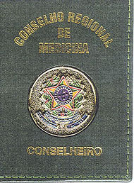

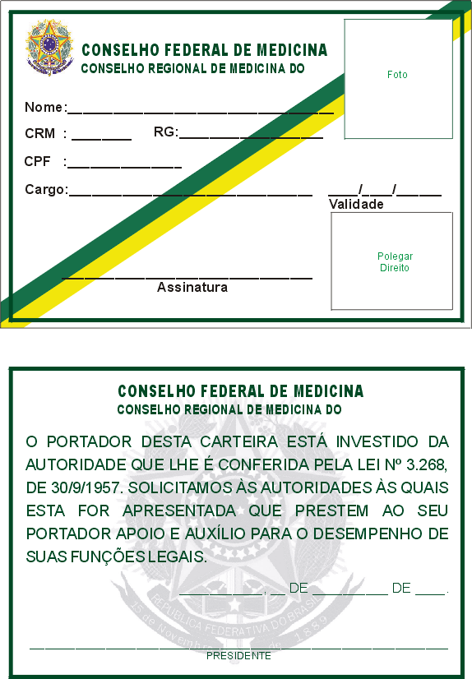

Obs.:Tamanho: fechada – 7 x 10cm; aberta – 15 x 10cm

